

|  |
| --- |
| Manual sistemas y  procedimientos |
|  |
| 19 junio  DolphinSoft.  Scrum Master: Miguel Ángel Ayala Bejarano  Scrum Team:  Gabriel Antonio Castillo Alegria  Reynaldo Daniel Panameño Romero  Carlos Humberto Posada Gaitán |



Contenido

1. INTRODUCCION 3

2. OBJETIVOS 4

3. Descripción de los Procedimientos que realiza el sistema 5

4.Diagramas de flujo de cada proceso 9

5. Entradas necesarias y salidas esperadas 21

6. Explicación de cada tipo de usuario que puede ejecutar cada procedimiento 25

7. Diagramas de Caso de Uso 26

8. Habilidades mínimas requeridas para los usuarios. 29

# INTRODUCCION

El presente documento contiene los procedimientos y detalles del sistema de gestión y pagos de planilla de la Maquila de Oriente; el cual fue elaborado con el propósito de contar con un documento actualizado, que facilite el entendimiento del sistema y oriente al lector, sobre los procedimientos y pasos para usar el sistema de manera adecuada y poder gestionar con facilidad la planilla de los trabajadores.

El contenido de este documento presenta los objetivos del manual, la identificación de los procedimientos, la descripción de los procedimientos, los diagramas de flujo de los procedimientos, los diagramas de casos de uso, etc.

# OBJETIVOS

* Describir de manera clara los procedimientos del sistema de gestión de planilla para facilitar el funcionamiento de este.
* Facilitar el entendimiento del sistema de gestión de planillas mediante Diagramas de flujo, Diagrama de caso de uso.
* Definir los tipos de usuario que pueden realizar cada procedimiento del sistema.

# Descripción de los Procedimientos que realiza el sistema

Procedimientos Iniciar Sesión

|  |
| --- |
| 1.NOMBRE DEL PROCEDIMIENTO: |
| Iniciar Sesión |
| OBJETIVO: |
| Poder acceder a las opciones o menú del sistema |
| DESCRIPCION: |
| Este procedimiento consiste en iniciar sesión en el sistema para poder acceder a las opciones del sistema, Esto con un usuario y una contraseña registradas en la base de datos y validando estos datos, si son correctos o existen en el sistema. |

Procedimientos Gestión de Usuarios

|  |
| --- |
| 2.NOMBRE DEL PROCEDIMIENTO: |
| Registrar Usuario |
| OBJETIVO: |
| Poder registrar al usuario en el sistema para que pueda iniciar sesión |
| DESCRIPCION: |
| Al administrador, para agregar un nuevo usuario se le solicita un nombre de usuario, contraseña y rol, ya con estos datos se puede registrar en el sistema. |

|  |
| --- |
| 3.NOMBRE DEL PROCEDIMIENTO: |
| Modificar usuarios |
| OBJETIVO: |
| Modificar los datos (usuario, contraseña, rol) de los usuarios del sistema |
| DESCRIPCION: |
| Se necesita seleccionar un usuario ya existente en el sistema, para obtener sus datos para luego poder modificarlo. |

|  |
| --- |
| 4.NOMBRE DEL PROCEDIMIENTO: |
| Eliminar Usuario |
| OBJETIVO: |
| Borrar o eliminar un usuario existente del sistema |
| DESCRIPCION: |
| Seleccionamos al usuario que deseamos eliminar y lo eliminamos |

Procedimientos Gestión de Empleados

|  |
| --- |
| 5.NOMBRE DEL PROCEDIMIENTO: |
| Registrar Empleado |
| OBJETIVO: |
| Poder tener registrado un empleado en el sistema |
| DESCRIPCION: |
| El usuario del sistema rellena los datos requeridos (datos personales de los empleados) para poder registrar al nuevo empleado y se registra. |

|  |
| --- |
| 6.NOMBRE DEL PROCEDIMIENTO: |
| Modificar Empleado |
| OBJETIVO: |
| Modificar la información personal de los empleados |
| DESCRIPCION: |
| Se selecciona al empleado que se desea modificar, muestra la información de ese empleado para poder modificar y el usuario modifica esa información. |

|  |
| --- |
| 7.NOMBRE DEL PROCEDIMIENTO: |
| Eliminar empleado |
| OBJETIVO: |
| Borrar o retirar a empleado registrado en el sistema |
| DESCRIPCION: |
| Se selecciona al empleado que se desea eliminar, el usuario verifica que es el correcto y lo elimina. |

Procedimientos Gestión de Pago al día

|  |
| --- |
| 8.NOMBRE DEL PROCEDIMIENTO: |
| Registrar Pago del día |
| OBJETIVO: |
| Registrar lo que ha ganado un empleado ese día |
| DESCRIPCION: |
| Se selecciona un empleado existente en el sistema, se registrará las unidades que produjo el empleado ese día y calculara automáticamente cuanto ha ganado para luego almacenarlo en el sistema. |

|  |
| --- |
| 9.NOMBRE DEL PROCEDIMIENTO: |
| Modificar registro de pago del día |
| OBJETIVO: |
| Poder modificar la información de lo que ha ganado un empleado ese día |
| DESCRIPCION: |
| Se selecciona el registro que se desea modificar, el sistema mostrará los datos y el usuario los podrá modificar. |

|  |
| --- |
| 10.NOMBRE DEL PROCEDIMIENTO: |
| Eliminar registro de pago del día |
| OBJETIVO: |
| Poder eliminar un registro de la tabla de pagos al día de los empleados |
| DESCRIPCION: |
| Se selecciona al registro que se desea eliminar, el usuario verifica que es el correcto y lo elimina. |

Procedimientos Gestión de Planillas

|  |
| --- |
| 11.NOMBRE DEL PROCEDIMIENTO: |
| Crear planilla |
| OBJETIVO: |
| Crear planilla de cada empleado |
| DESCRIPCION: |
| Se selecciona un empleado, se coloca la fecha de inicio de mes y final de mes y el sistema calcula el salario base, los descuentos isss y afp y calcula el salario total y el usuario crea la planilla de ese empleado. |

|  |
| --- |
| 12.NOMBRE DEL PROCEDIMIENTO: |
| Eliminar planilla de un empleado |
| OBJETIVO: |
| Eliminar planilla de un empleado |
| DESCRIPCION: |
| Se selecciona el registro de las planillas que desea eliminar, el usuario verifica que es el correcto y se elimina. |

# 4.Diagramas de flujo de cada proceso

1. Iniciar Sesión

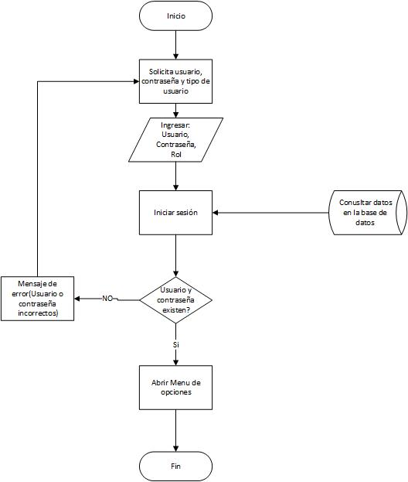

1. Registrar Usuario

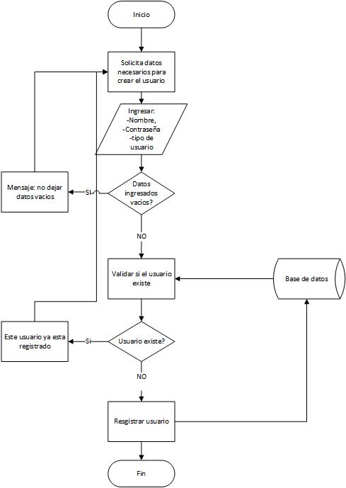

1. Modificar Usuario

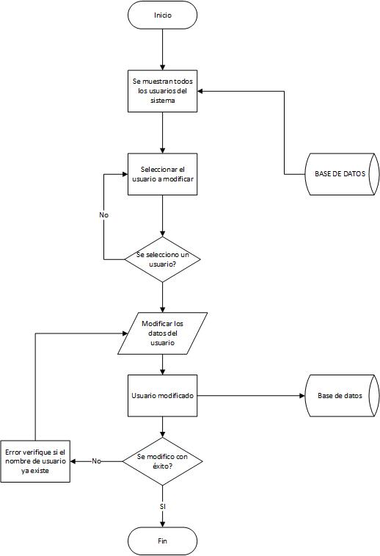

1. Eliminar Usuario

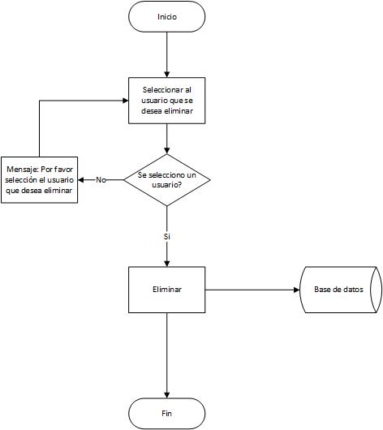

1. Registrar Empleado

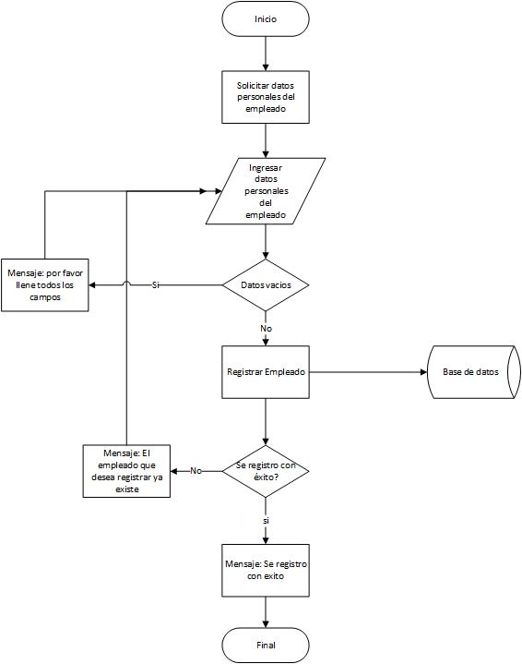

1. Modificar Empleado

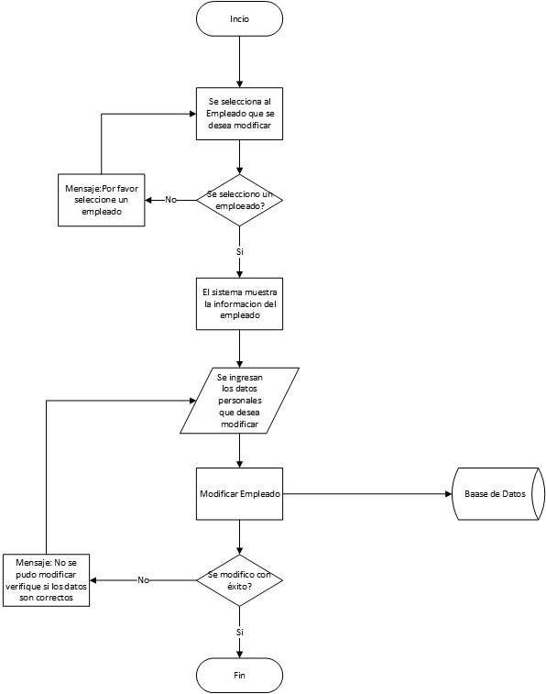

1. Eliminar Empleado

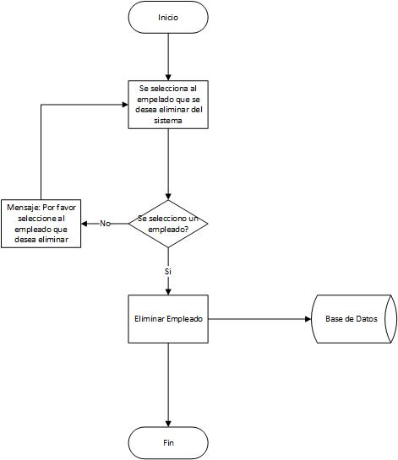

1. Registrar Pago del día

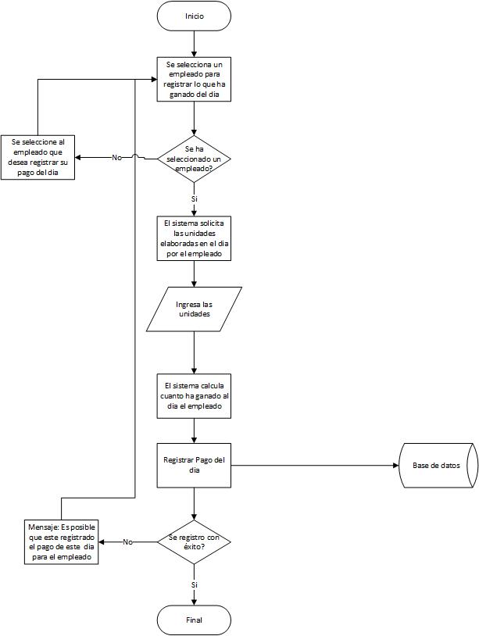

1. Modificar Pago del día

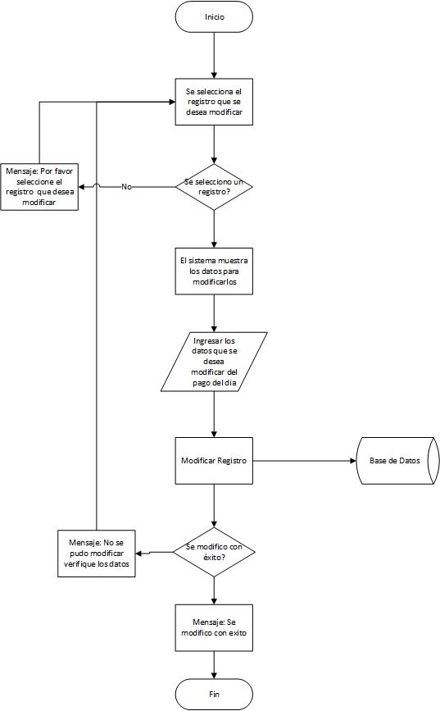

1. Eliminar Pago del día

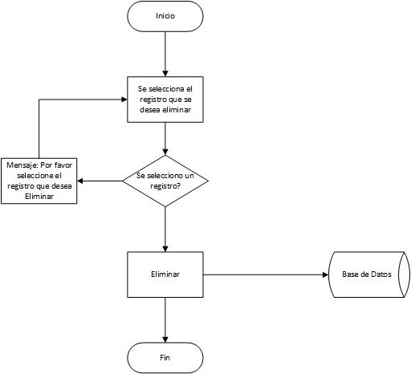

1. Crear Planilla

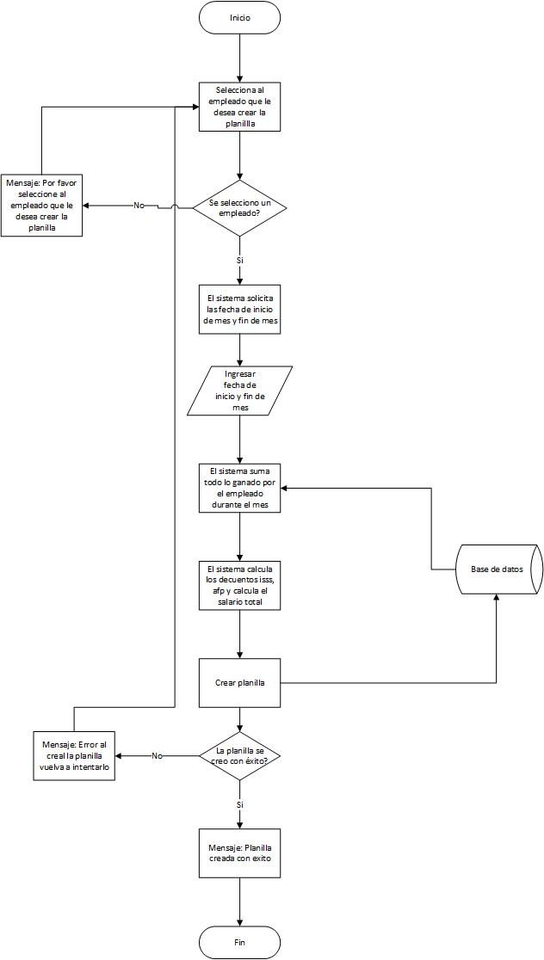

12.Eliminar Planilla

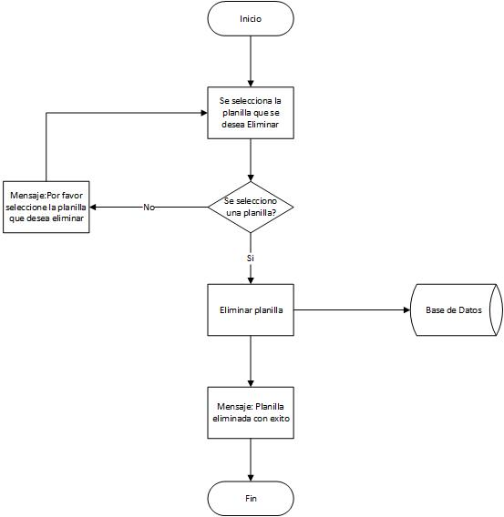

# Entradas necesarias y salidas esperadas

|  |  |
| --- | --- |
| NOMBRE DEL PROCEDIMIENTO: | |
| Iniciar Sesión | |
| Entradas Necesarias | Salidas Esperadas |
| -Nombre de usuario  -Contraseña  -Tipo de usuario | -Iniciar sesión y mostrar menú de opciones |

|  |  |
| --- | --- |
| NOMBRE DEL PROCEDIMIENTO: | |
| Registrar Usuario | |
| Entradas Necesarias | Salidas Esperadas |
| -Nombre del usuario  -Contraseña  -Tipo de usuario | -Mensaje de Usuario Registrado |

|  |  |
| --- | --- |
| NOMBRE DEL PROCEDIMIENTO: | |
| Modificar Usuario | |
| Entradas Necesarias | Salidas Esperadas |
| -id del Usuario  -Nombre del usuario  -Contraseña  -Tipo de usuario | -Mensaje del usuario modificado con éxito. |

|  |  |
| --- | --- |
| NOMBRE DEL PROCEDIMIENTO: | |
| Eliminar Usuario | |
| Entradas Necesarias | Salidas Esperadas |
| -id del Usuario | -Mensaje El usuario se ha eliminado con éxito. |

|  |  |
| --- | --- |
| NOMBRE DEL PROCEDIMIENTO: | |
| Registrar Empleado | |
| Entradas Necesarias | Salidas Esperadas |
| -Nombre de Empleado  -Dui  -Cargo  -Dirección  -Teléfono  -Fecha de Contratación | -Mensaje de que el Empleado se ha registrado con éxito en el sistema. |

|  |  |
| --- | --- |
| NOMBRE DEL PROCEDIMIENTO: | |
| Modificar Empleado | |
| Entradas Necesarias | Salidas Esperadas |
| -Id del empleado  -Nombre de Empleado  -Dui  -Cargo  -Dirección  -Teléfono  -Fecha de Contratación | -Mensaje de que el Empleado se ha modificado con éxito, |

|  |  |
| --- | --- |
| NOMBRE DEL PROCEDIMIENTO: | |
| Eliminar Empleado | |
| Entradas Necesarias | Salidas Esperadas |
| -Id del Empleado | -Mensaje de que el empleado se a eliminado con éxito. |

|  |  |
| --- | --- |
| NOMBRE DEL PROCEDIMIENTO: | |
| Registrar Pago del día | |
| Entradas Necesarias | Salidas Esperadas |
| -Id del empleado  -Unidades realizadas por el empleado | -Resultado de lo que el empleado ha ganado al día  -Mensaje del que el Pago del día se ha registrado con éxito. |

|  |  |
| --- | --- |
| NOMBRE DEL PROCEDIMIENTO: | |
| Modificar Registro de pago del día | |
| Entradas Necesarias | Salidas Esperadas |
| -id del pago  -Id del empleado  -Unidades realizadas por el empleado | - Registro de pago del día modificado con éxito. |

|  |  |
| --- | --- |
| NOMBRE DEL PROCEDIMIENTO: | |
| Eliminar registro del pago del día | |
| Entradas Necesarias | Salidas Esperadas |
| -id del pago | - El registro del pago del día se ha eliminado con éxito. |

|  |  |
| --- | --- |
| NOMBRE DEL PROCEDIMIENTO: | |
| Crear Planilla | |
| Entradas Necesarias | Salidas Esperadas |
| -Id del empleado  -Fecha de inicio del mes  -Fecha de fin de mes | -El sistema muestra el salario base, descuentos de isss, afp y el salario total  -Mensaje de que la planilla se ha creado con éxito |

|  |  |
| --- | --- |
| NOMBRE DEL PROCEDIMIENTO: | |
| Eliminar Planilla | |
| Entradas Necesarias | Salidas Esperadas |
| -Id de la planilla | -Mensaje de que la planilla sea eliminado con éxito, |

# Explicación de cada tipo de usuario que puede ejecutar cada procedimiento

# Diagramas de Caso de Uso

Procedimientos Iniciar Sesión

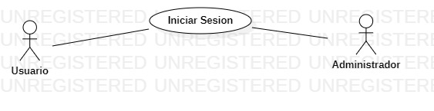

Procedimientos Gestionar Usuarios

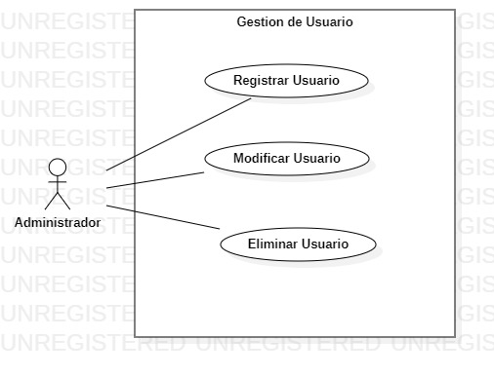

Procedimientos Gestión de Empleados

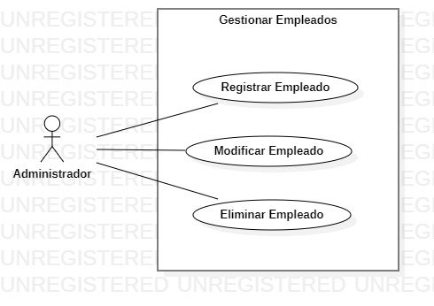

Procedimientos Gestión de Pago al día

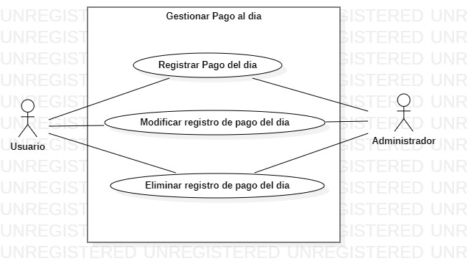

Procedimientos Gestión de Planillas

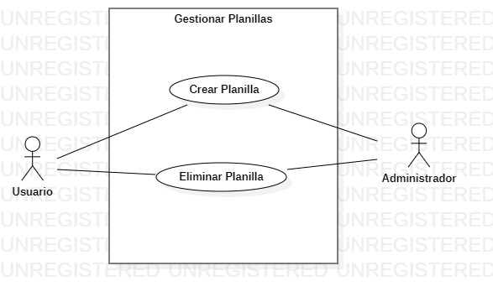

# Habilidades mínimas requeridas para los usuarios.